Titel Hvis der var krig i Norden

Tema: Flugt, Danmark i Verden, Familie, Håb, Tro, Flygtningeproblematikken

Fag: Dansk, Samfundsfag

Målgruppe: 7.-10. klasse

Om bogen

Kortroman, fiktionsessay eller science fiction-realisme. Kært barn har mange navne, og Janne Tellers vigtige og eftertænksomme omvendte fortælling kan bære dem alle.

En væsentlig beretning om en dansk familie, der må flygte væk fra krigen i Norden og mod sydligere himmelstrøg. Verden er vendt på vrangen, og det er Mellemøsten og Egypten man drager hen for at være i sikkerhed.

Opsat i pasform, rigt illustreret, så den også vil kunne gå under betegnelsen graphic novel angriber den læseren med direkte tale, hvor DU bliver inddraget - også til at tage stilling og forholde dig til den verden, som der både flygtes fra og flygtes imod.

Om den pædagogiske vejledning

Det væsentligste udbytte af denne fortælling må meget gerne være, at eleverne bliver i stand til at forstå og forholde sig til, hvor voldsom en omvæltning det er at være flygtning eller asylansøger i et andet land. Og hvor voldsom en historie, der ofte ligger bag.

Den pædagogiske vejledning er derfor centreret omkring mange forståelsesspørgsmål af teksten, da det netop er tekstens tydelige budskab og erklæring, som er væsentligt at få med for eleverne. Opbygningen af opgaverne er fordelt på før, under og efter læsningen - og undervejs får eleverne både kreative opgaver, skal forholde sig til bogens illustrationer og arbejde med en række udvalgte og fremhævede citater fra bogen.

Afslutningsvis er der en række forslag til supplerende materialer. Heriblandt en lang række ungdomsromaner, der vil være meget oplagte at bruge sammen med 'Hvis der var krig i Norden', hvis man inddrager dem begge i et længere danskforløb, fx med overskrifter som 'Det fremmede', 'Flugt, flygtninge og fremmedhad' eller 'Verden vendt på vrangen'.

Faglig relevans/kompetenceområder

Arbejdet med 'Hvis der var krig i Norden’ giver gode muligheder for at arbejde med fortolkning og temaer i danskundervisningen. Samtidig giver bogen et godt indblik i flygtningeproblematikken, når verden vendes på hovedet, og det er danskerne selv, der må flygte. Som grafisk roman/essay giver den også god mulighed for at arbejde med illustrationer overfor teksten.

Forslag til læringsmål

* Eleven kan deltage aktivt, åbent og analytisk i dialog
* Eleven kan reflekteret indleve sig i tekstens univers som grundlag for fortolkning.
* Eleven har viden om komplekse fortællestrukturer og kompositioner
* Eleven har viden om fortællerpålidelighed og betydningslag i teksten.

Idéer til undervisningen

Vejledningen her lægger op til, at man arbejder med *’Hvis der var krig i Norden’* før, under og efter læsningen. Der er udvalgt fokus på enkelte citater og illustrationer.

**Før du læser**

**ET PAS**

Hvilken betydning har det for dig, at du sidder med et pas i hånden?

Hvilken symbolsk og konkret betydning har et pas?

**FÆRDIGGØR SÆTNINGEN**

Færdiggør sætningen og titlen, 'Hvis der var krig i Norden'. Hvad ville du selv gøre, hvad ville ske og hvordan ville dit liv forandre sig?

**Mens du læser**

**TEKSTENS ANSLAG**

Læs indledningen igen. Beskriv alt det, der er anderledes og forandret?

**FORKLAR CITATET S.6**

*"Definitionen på ven og fjende er nationalitet."*

**UNDERSØG ILLUSTRATIONEN**

Se nærmere på illustrationen på side 8-9. Hvad kan du få øje på, hvad betyder de forskellige elementer og hvordan passer det med teksten?

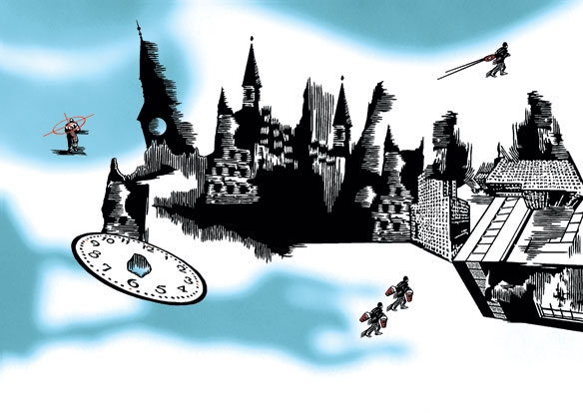

**VÆRRE END ANGSTEN ER SULTEN**

Hvilket billede får du skabt af situationen i dette citat?

**FORKLAR CITATET S. 11**

*"Det land der har taget imod faderen, tror ikke på familiesammenføring. Hun er ikke personligt efterstræbt, hun kan ikke få asyl."*

**ET TAL**

Hvad betyder det, når ens familie er blevet til et tal? Forklar hvad der menes med ordene og indholdet på side 12.

**ARABISKE FORDOMME**

På side 13 beskrives en række fordomme, som den arabiske verden har om mennesker fra Norden. Hvad får de arabiske fordomme dig til at tænke på - og hvad tror du Janne Tellers hensigt er med det afsnit?

**PÅ VEJ UD AF DANMARK**

Forestil dig at være en del af den familie, der på side 18 forlader Danmark. Skriv i din dagbog om den dag hvor I er på vej ud af Danmark.

**DET ER DET DU ØNSKER AT HUSKE**

Hvorfor er det vigtigt at huske sig selv på, at der har været et andet liv i Danmark, sådan som det beskrives på side 21?

**UNDERSØG ILLUSTRATIONEN**

Se nærmere på illustrationen på side 22-23. Hvad kan du få øje på? Hvad betyder de forskellige elementer? Hvordan passer elementerne sammen med teksten?

Overvej samtidig betydningen af de mange illustrationer i bogen og hvilken rolle de spiller for din opfattelse og oplevelse af tekstens indhold. Lav din egen illustration, der passer til tekstens indhold.

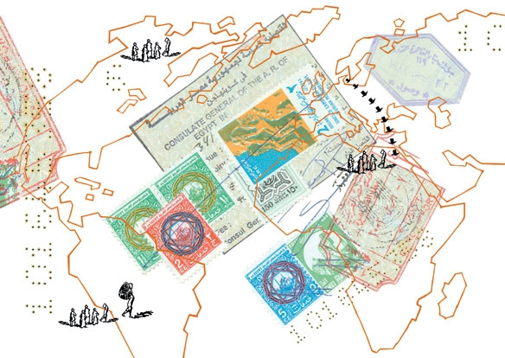

**LIVET I ASYLLEJREN**

Hvordan beskrives livet i asyllejren på side 28 - og hvorfor er det alligevel bedre, end at være blevet i Danmark?

**FORKLAR CITATET S. 30**

*"Du gør ikke noget. Koger blot indeni og sværger: en dag vil du hævne dig."*

**ASYL EFTER TO ÅR**

Skal man være lykkelig eller vred, når man efter to lange år i en asyllejr endelig får asyl? Forstår du, at der alligevel godt kan ulme en vrede i én, sådan som det beskrives på side 32?

**LIVET I EGYPTEN**

Hvordan bliver livet i Egypten beskrevet på side 33-35?

**VENDE HJEM?**

Hvorfor vender man ikke hjem til Danmark, når krigen i Danmark er slut? Hvad er der sket i landet, siden at det ikke virker til at være et fornuftigt valg?

**FEM ÅR EFTER**

Hvad er der sket i de fem år med livet i Egypten, i Danmark og med søsteren?

**FORKLAR CITATET S. 48**

*"Der kom nogen og stjal dit liv og gjorde det til noget andet. Til noget der hverken er her eller dér."*

**DE SIDSTE ORD**

"Hjem, hvor?". Hvorfor er det den sidste sætning - og hvorfor er det et særligt og vigtigt spørgsmål?

**Efter du har læst**

* Hvilket umiddelbart indtryk efterlod bogen og teksten dig med? Hvad var dine første tanker?
* Hvilke paralleller kan du lave fra teksten og til virkeligheden? Tænk over de forhold, som asylansøgere og flygtninge møder i Danmark - og de historier, som de bærer med sig. Overvej samtidig hvorfor at Janne Teller har vendt virkeligheden på vrangen.
* Igennem hele teksten bruger Janne Teller en særlig måde at fange din opmærksomhed på gennem fortællerforholdet. Hun skriver direkte 'Du' og lader dermed læseren blive en del af fortællingen. Hvilken effekt har det - og hvilke det ændre på din opfattelse, hvis der havde været brugt jeg-fortæller? Hvorfor tror du, at JT har valgt at bruge den direkte henvendelse?
* Løs opgaven 'Litterær Aktivisme', som du finder skabelon til på sidste side. Litterær Aktivisme giver dig til opgave at forholde dig til den verden, som du lever i. Hvad får du lyst til at ændre/gøre/foretage dig efter, at du har læst fortællingen.
* Genren. Det er blevet diskuteret meget hvilken genre denne fortælling hører hjemme i. Et sted kaldes den 'fiktionsessay', et andet 'science fiction-realisme'. Hvilken genre mener du, at teksten hører hjemme i?
* Paneldebatten. Lav en paneldebat i klassen, hvor I diskuterer flygtningeproblematikken. Overvej om I skal gøre det med jeres egen holdninger - eller om I skal tage debatten som fiktive politikere fra hver deres parti. Hvad er argumenter for/imod, at vi gør meget mere ud af at hjælpe flygtninge og asylansøgere i Danmark?

**Supplerende materialer:**

**Overvej disse bøger/tekster/titler i danskforløb med fokus på flygtningeproblematikken**

Zenobia af Morten Dürr (<https://via.mitcfu.dk/52705479>)

Steder, veje, biler, både af Kim Fupz Aakeson (<https://via.mitcfu.dk/46835425>)

Den sorte bog om helte af Lise Bidstrup (<https://via.mitcfu.dk/CFUEBOG1101869>)

Valget af Sarah Engell (<https://via.mitcfu.dk/CFUEBOG1108267>)

Exit Sugartown af Martin Petersen (<https://via.mitcfu.dk/51000501>)

Hoppebolden af Søren Jessen - novelle (<https://via.mitcfu.dk/46471342>)

Det vi har mistet af Sarah Engell - novelle (<https://via.mitcfu.dk/CFUEBOG1117178>)

7 dage på Lesbos - tv-dokumentar (<https://via.mitcfu.dk/TV0000036383>)

Hvad vil folk sige? - norsk film (<https://via.mitcfu.dk/CFUFILM1076464>)